Desetinná čísla II 5. roč.

1. Napiš vždy dvě čísla, která mají:
a) na místě desetin číslici 5: _________________________________________
b) na místě celého čísla číslici 2: ______________________________________
c) čísla mají jedno desetinné místo: ____________________________________
d) čísla mají dvě desetinná místa: _____________________________________

2. Rozlož daná čísla na součet desítek, jednotek, desetin, setin:

7,32 = _______________________ 42,1 = _____________________
9,8 = ________________________ 38,56 = ____________________
3,26 = _______________________ 6,14 = _____________________

3. Doplň tabulku:

o 2,5 více
dané číslo | 7,5 | 4,5 | 42,50 | 13,5 | 26,5 | 4,50 | 96,5
o 4,5 méně

4. Doplň chybějící čísla do číselné osy:

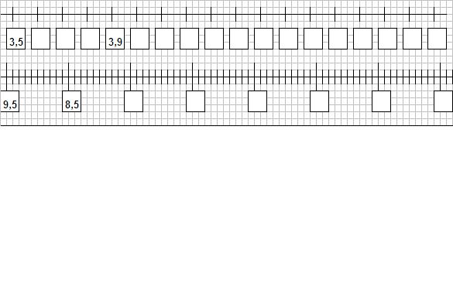

6. Řeš slovní úlohu: (výpočet, odpověď)
Kuchař nakoupil ¼ kg pistáciových oříšků, ½ kg kokosu, 1,6 kg rozinek, ¾ kg mandlí, a 4,35 kg sušených švestek. Zapiš všechny suroviny desetinnými čísly a vypočítej celkovou hmotnost nákupu.

7. Řeš slovní úlohu: (zápis, výpočet, odpověď)
Autíčko stojí 126 korun. Stavebnice je o 36,50 korun dražší. Kolik korun stojí stavebnice? Kolik korun stojí obě hračky?

Vypracovala : Petra Musilová

Desetinná čísla II 5. roč. řešení

1. Napiš vždy dvě čísla, která mají:
a) na místě desetin číslici 5: např. 1,5 4,5
b) na místě celého čísla číslici 2: např. 2,8 2,65
c) čísla mají jedno desetinné místo: např. 38,2 96,8
d) čísla mají dvě desetinná místa: např. 1,48 3,56

2. Rozlož daná čísla na součet desítek, jednotek, desetin, setin:

7,32 = 7+0,3+0,02 42,1= 40+2+0,1
9,8 = 9+0,8 38,56 = 30+8+0,5+0,06
3,26 = 3+0,2+0,06 6,14 = 6+0,1+0,04

3. Doplň tabulku:

o 2,5 více | 10 | 7 | 45 | 16 | 29 | 7 | 99
dané číslo | 7,5 | 4,5 | 42,50 | 13,5 | 26,5 | 4,50 | 96,5
o 4,5 méně | 3 | 0 | 38 | 9 | 22 | 0 | 92

4. Doplň chybějící čísla do číselné osy:

3,6

5. Řeš slovní úlohu: ( výpočet, odpověď)
Kuchař nakoupil ¼ kg pistáciových oříšků, ½ kg kokosu, 1,6 kg rozinek, ¾ kg mandlí, a 4,35 kg sušených švestek. Zapiš všechny suroviny desetinnými čísly a vypočítej celkovou hmotnost nákupu.
¼ kg = 0,25 kg 0,25+0,50+0,75+4,35+1,6 = 7,45 kg
½ kg = 0,50 kg
¾ kg = 0,75 kg
Celý nákup měl hmotnost 7,45 kg.

6. Řeš slovní úlohu: (zápis, výpočet, odpověď)
Autíčko stojí 126 korun. Stavebnice je o 36,50 korun dražší. Kolik korun stojí stavebnice? Kolik korun stojí obě hračky?
auto ...............126 korun 126+36,50= 162,50
stavebnice ...........o 36,50 dražší 126+162,50= 288,50
stavebnice .................?
obě hračky ................?
Stavebnice stojí 162,50 korun. Obě hračky stojí 288,50 korun.

Vypracovala : Petra Musilová

